- Mostrar todos los empleados registrados en el sistema
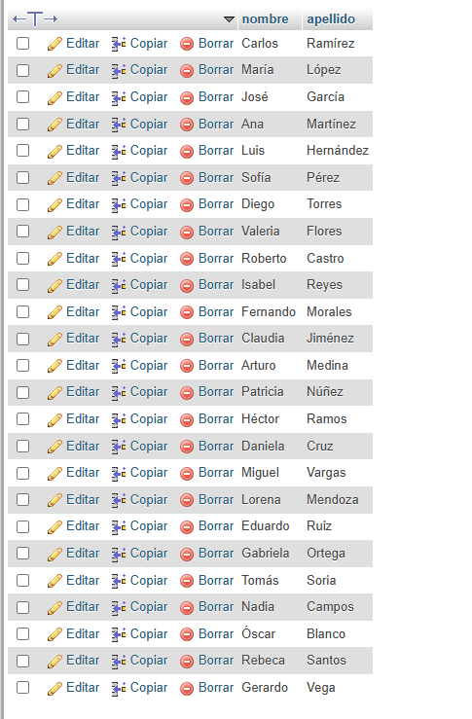
- Listar todas las mesas con su número, capacidad y ubicación
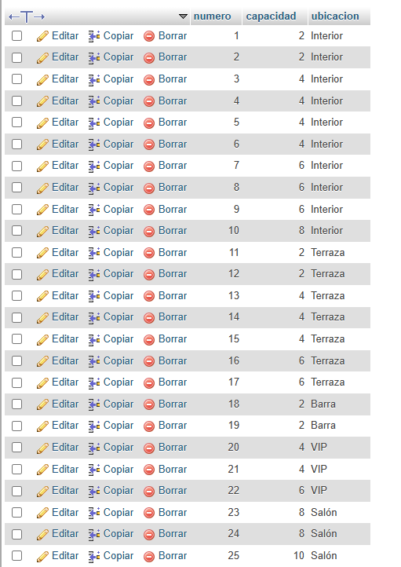

3. Mostrar todos los platillos con su precio ordenados de mayor a menor
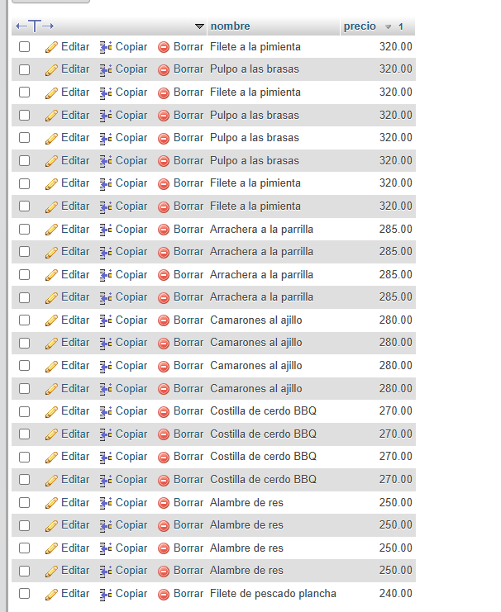
4. Listar todas las categorías disponibles
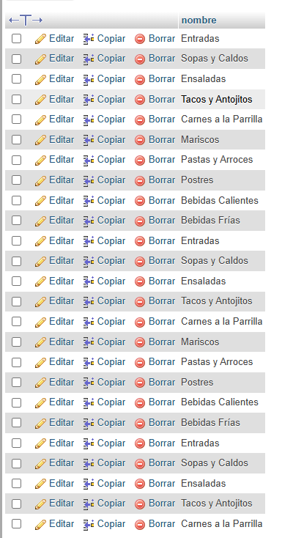

5. Mostrar todos los proveedores con su teléfono y correo
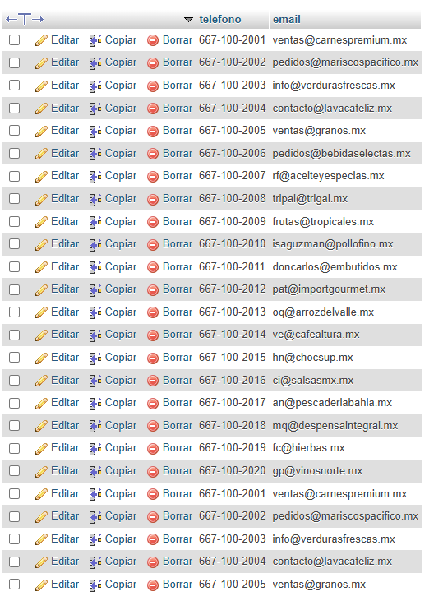
6. Listar los ingredientes indicando su unidad de medida y stock actual
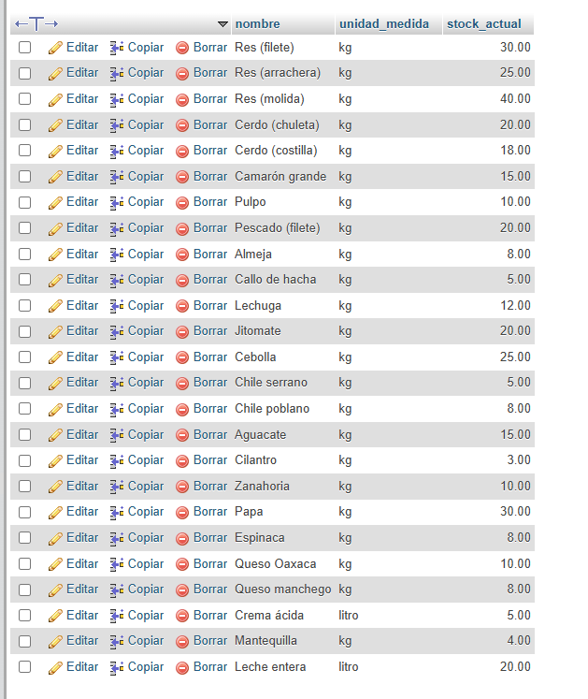
7. Mostrar todas las órdenes con estado "entregada"
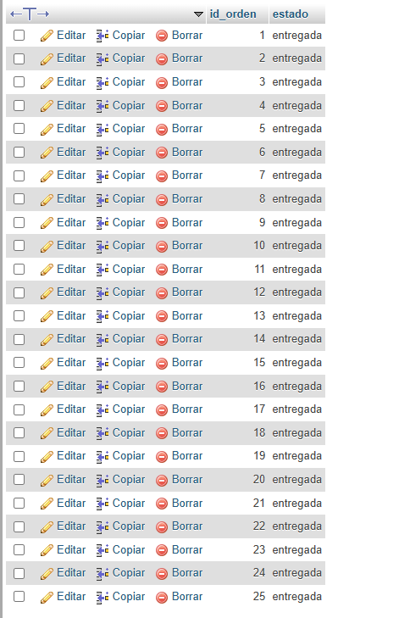
8. Listar los platillos cuyo precio sea menor a $100

9. Mostrar los empleados del turno nocturno ordenados por apellido
10. Contar cuántos platillos hay por categoría

